По следам Победы!

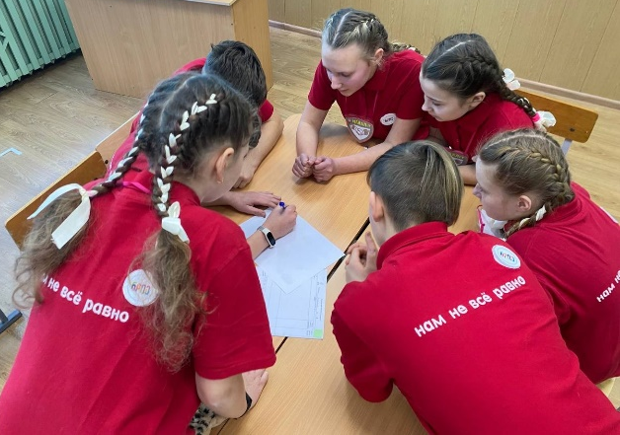
11 февраля 2023 года в ГУО «Вилейская гимназия №1 «Логос» состоялся зональный этап республиканской патриотической квест-игры «По следам Победы!». Здесь встретились по четыре команды в двух возрастных категориях: октябрята (7-10 лет), пионеры (10-14 лет).
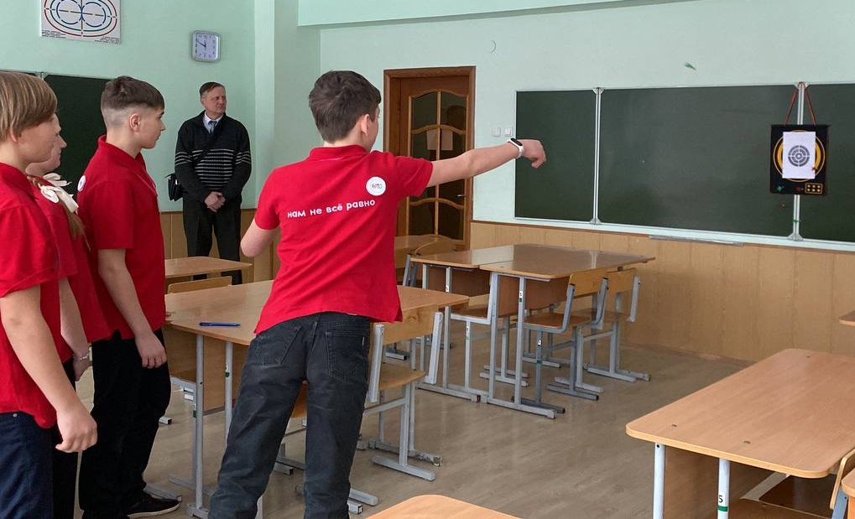
Молодечненскую пионерскую организацию представляли команды «Патриот» и «Монолит» из ГУО «Хожовская средняя школа Молодечненского района».
Команда октябрят «Патриот» разгадывала шарады, отвечали на вопросы военного квиза, складывала звезду в технике оригами и дописывали слова известных песен, посвященных Великой Отечественной войне.
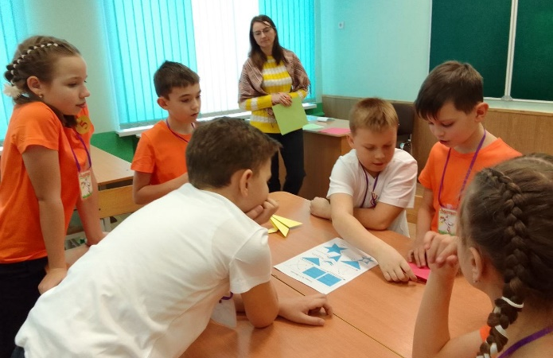
Пионеры из команды «Монолит» разгадывали ребусы, соотносили имена и заслуги известных людей военного времени, соревновались в игре «Дартс».
В результате игры команда «Монолит» заняла первое место и будет представлять Молодечненский района на областном этапе квест-игры «По следам Победы!».

